MANICHIURA TEHNICĂ
- Viteza de rotire: Viteza este esențială pentru a obține rezultate precise.
- Majoritatea frezelor au o viteză variabilă de la 3.000 până la 35.000 de rotații pe minut (RPM).

CAPETE DE FREZĂ
- Capete pentru îndepărtarea produsului vechi
- Capete pentru pregătirea unghiei naturale
- Capete de finisaj
- Capete de șlefuire.
1.Capătul în formă de lacrimă - la cea mai mică dimensiune, este folosit pentru stilizarea cuticulei, după ce aceasta a fost ridicată în prealabil folosind un pusher.
Acesta, poate fi de culoare albastră sau roșie, având duritate medie și este confecționat de obicei din carbit, poate fi și diamantat.
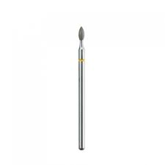
2. Capătul de șlefuire realizat din silicon carbit- pentru a îndepărtarea parțială a gelului vechi dar și pentru scurtarea unghiilor,
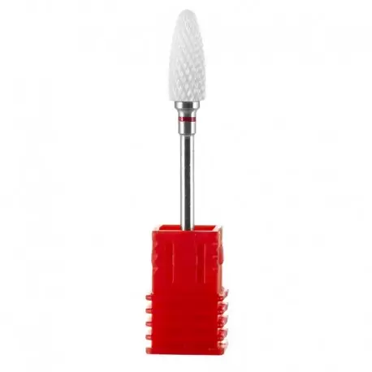
3. CON CU VÂRF ASCUȚIT- pentru întreținere, la îndepărtarea materialului tehnic (gel uv, acrygel, jelly gel sau acryl) și pilirea subunghială.
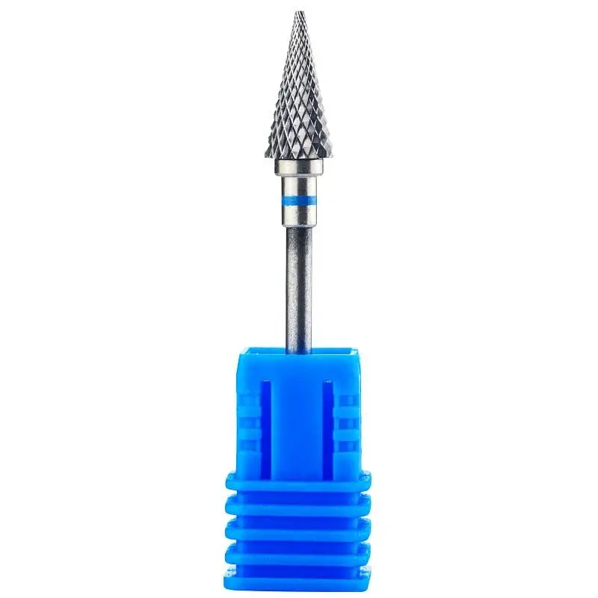
4. CAPĂTUL CILINDRIC peste care se introduce un șmirghel a cărui duritate se poate situa între 180-250, folosit la turația minimă a frezei.
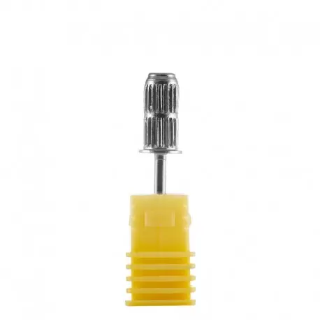
5. CAPĂTUL SFERA - este ideal pentru indepartarea perfecta si sigura a cuticulelor, pentru matuirea suprafetei unghiei si pentru varful unghie, pentru finisarea cuticulei.
